**Manual de Seguridad**

Primero se debe correr la base de datos en ODBC y luego verificar la conexión y usar la base de datos para luego correr la aplicación y allí aparece el menú con usuario y contraseña, se ingresan los datos según lo que está en la base de datos y ya se puede entrar al sistema.

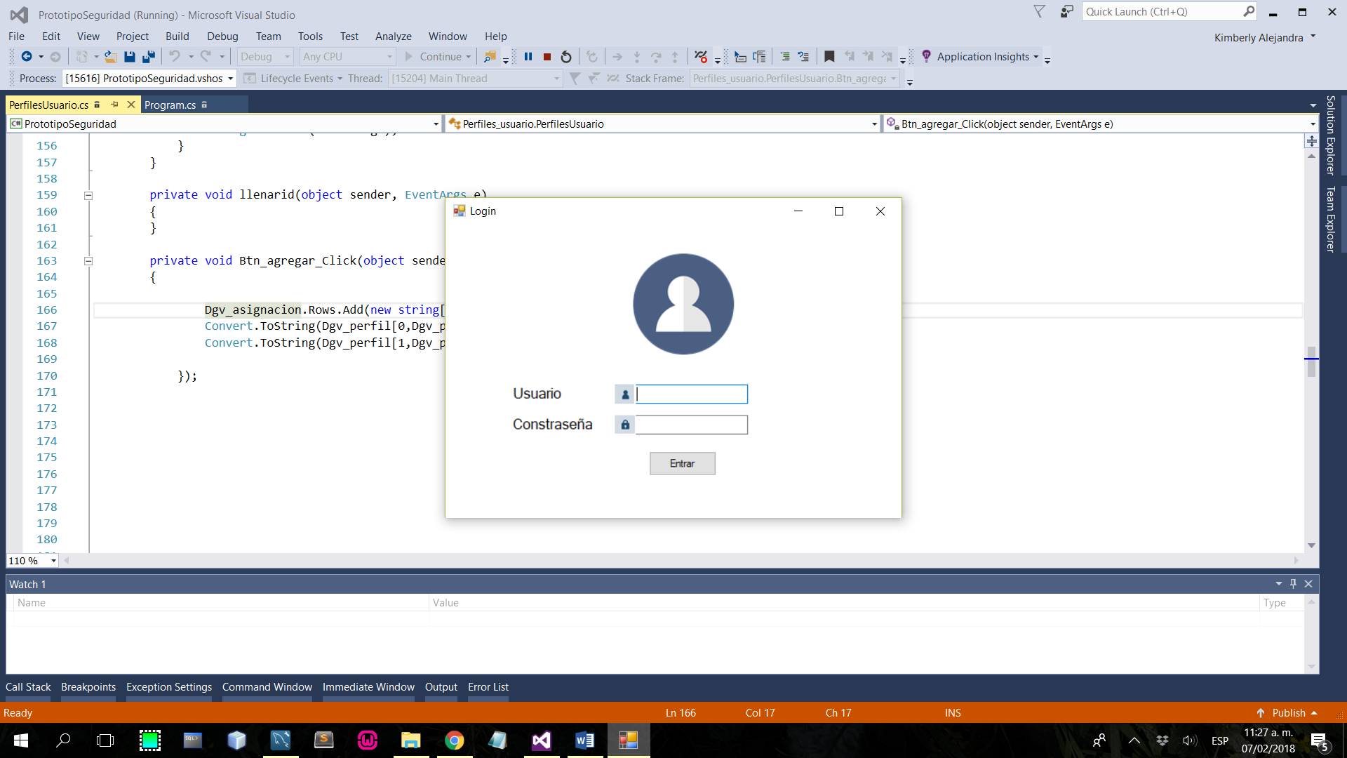

Aquí ya se entró al sistema y sale un menú, con catálogos, asignaciones, reportes y cerrar sesión



En la pestaña de catálogo, se encuentran usuarios, perfiles, bitácora, aplicaciones, cambio contraseña,

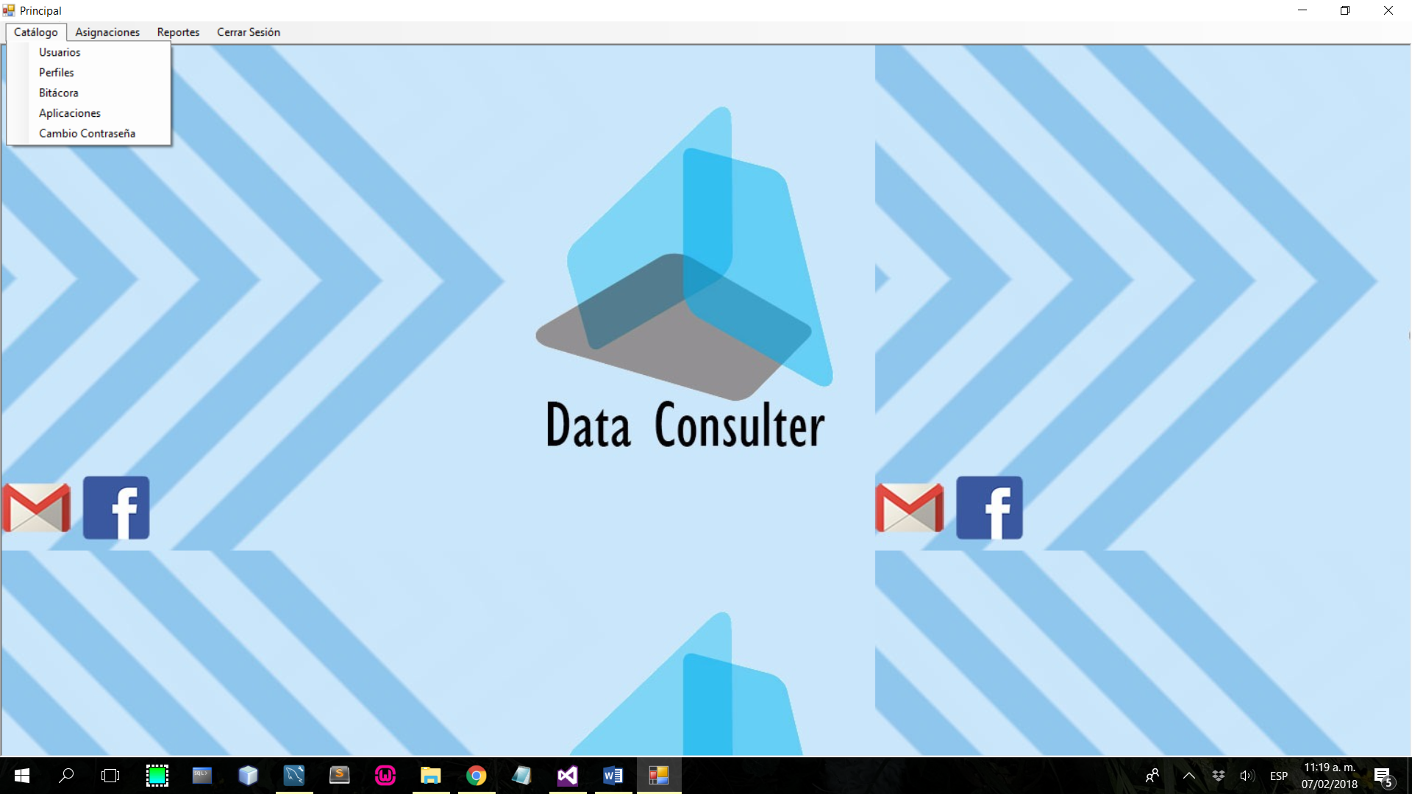

En usuarios, se puede observar la información del usuario, el nombre, el apellido, el correo, teléfono y la contraseña no se podrá ver porque esta encriptada.

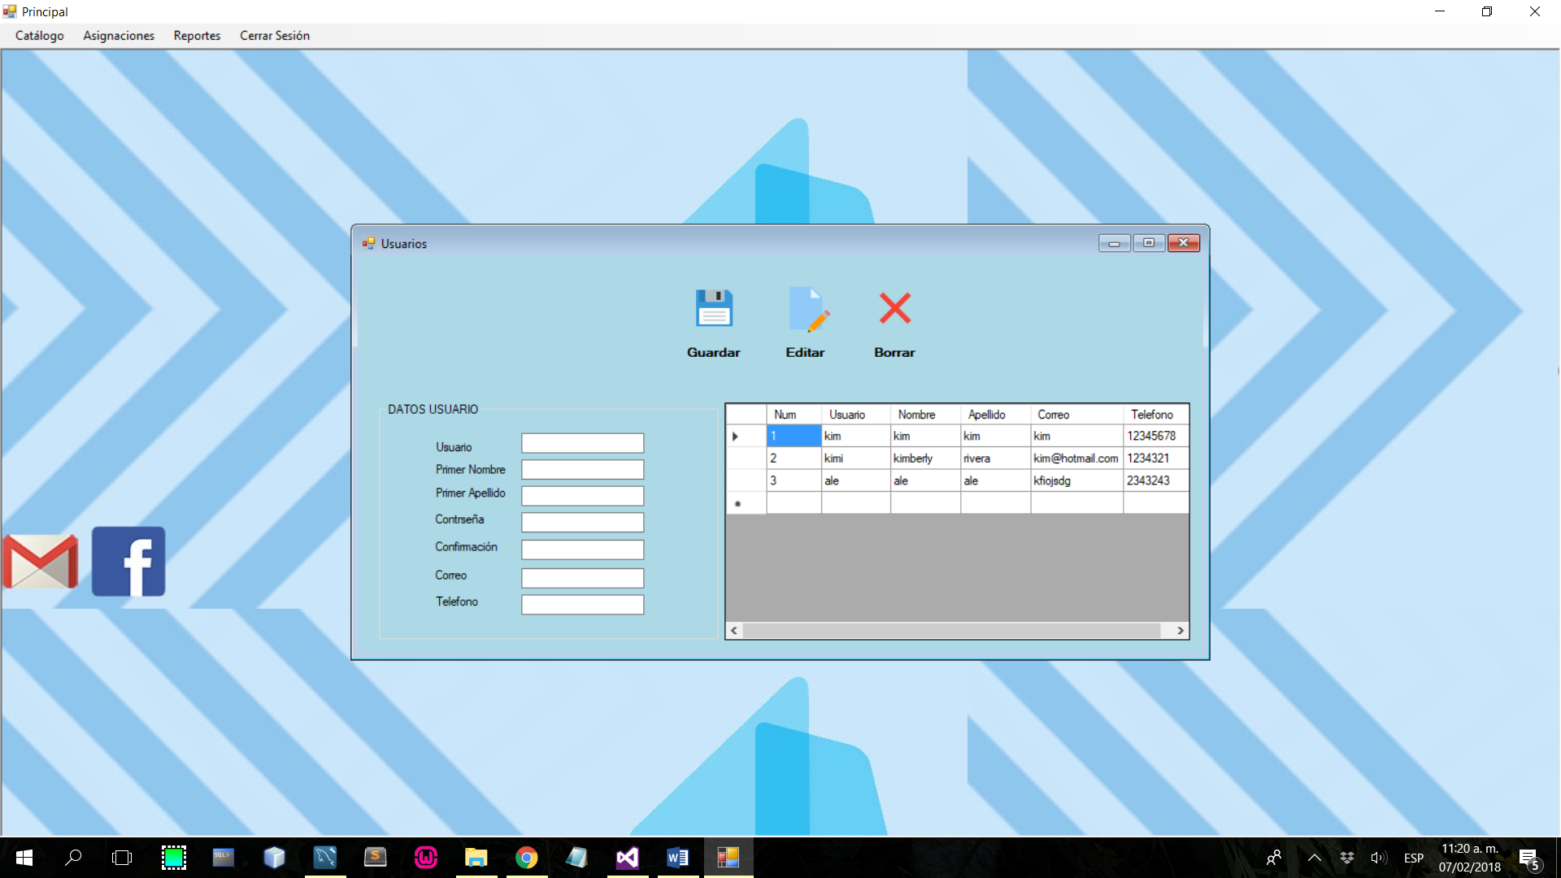

En perfiles se encuentran los datos del nombre del perfil y la descripción.

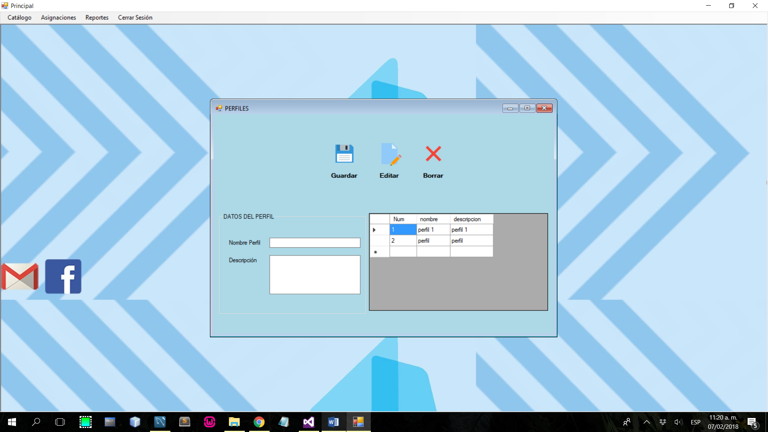

En el área de bitácora es una dll que ya está importada y al darle actualizar, saldrá la información.

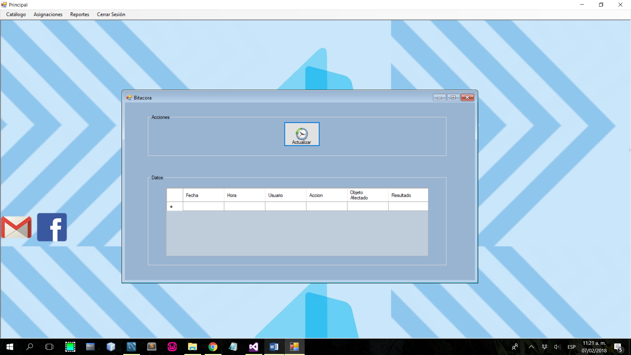

Y en aplicaciones, se puede observar el nombre de la aplicación, descripción, habilitación, y el número de reporte.

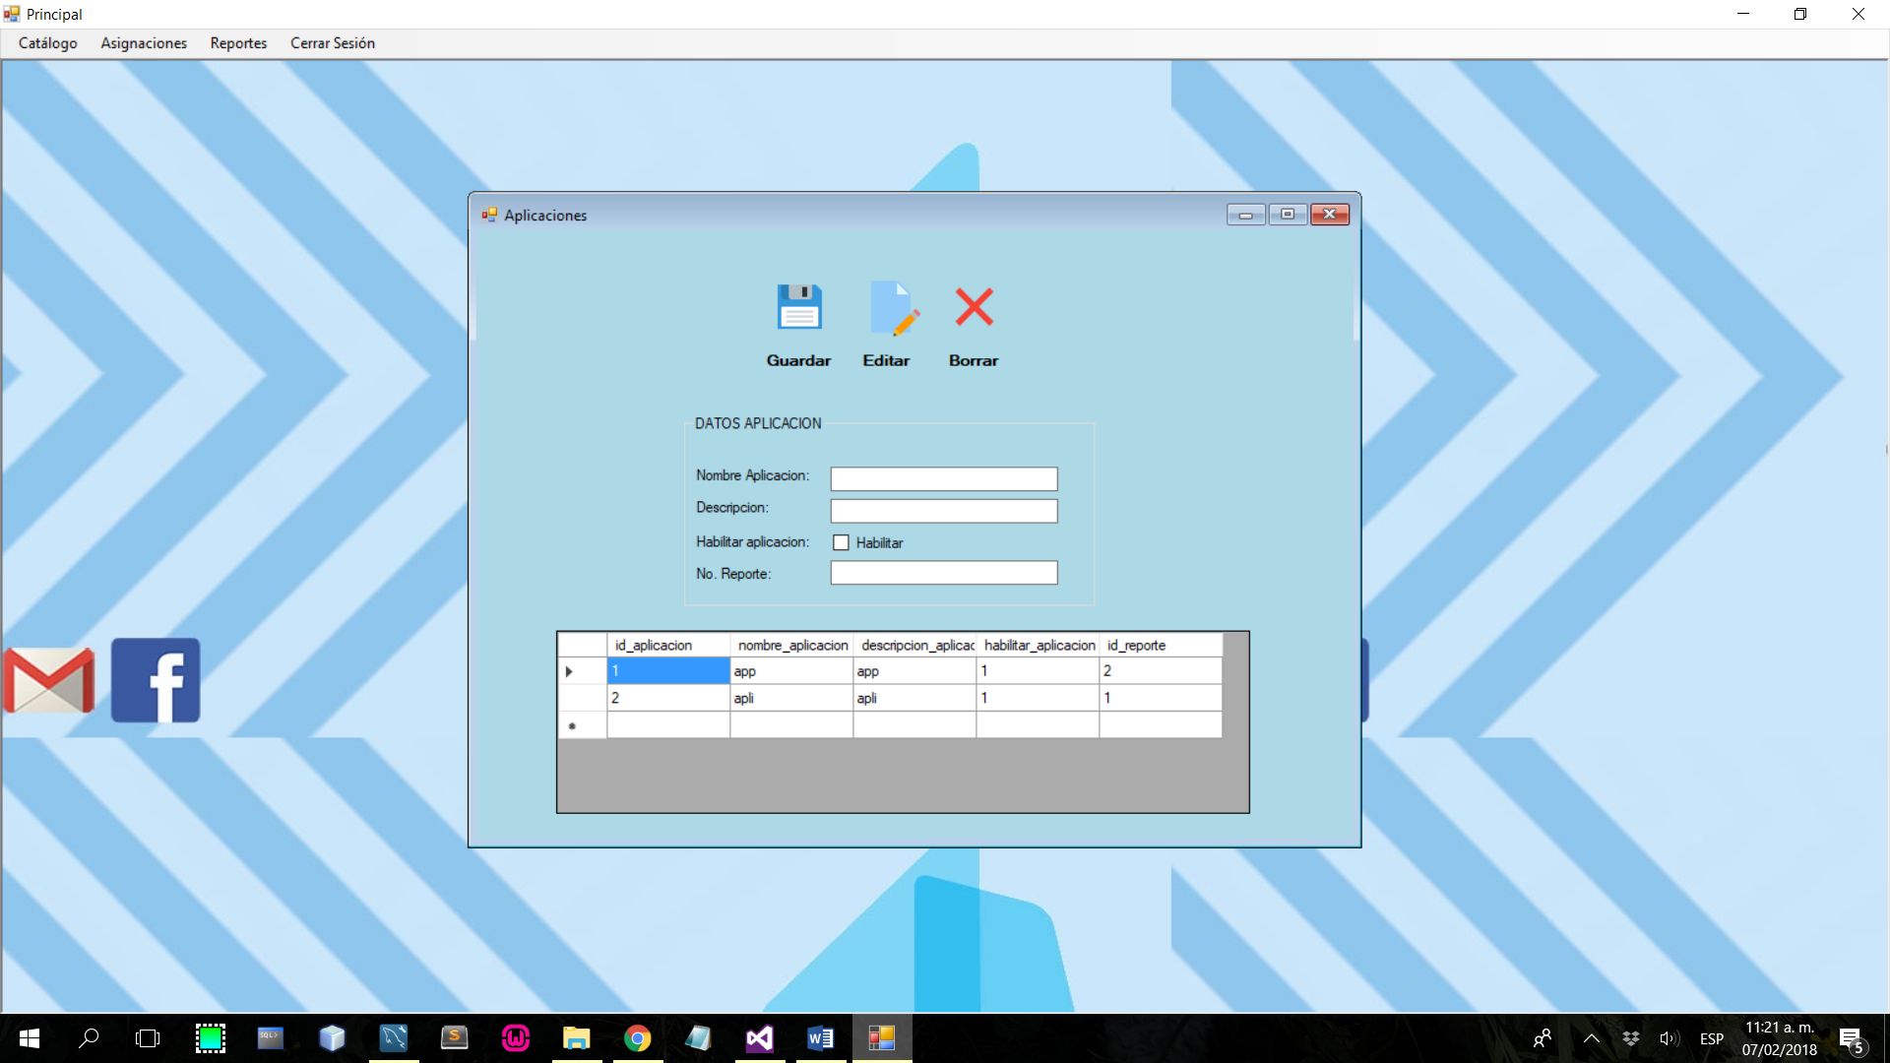

Y también está el cambio de contraseña, donde se puede cambiar la configuración.

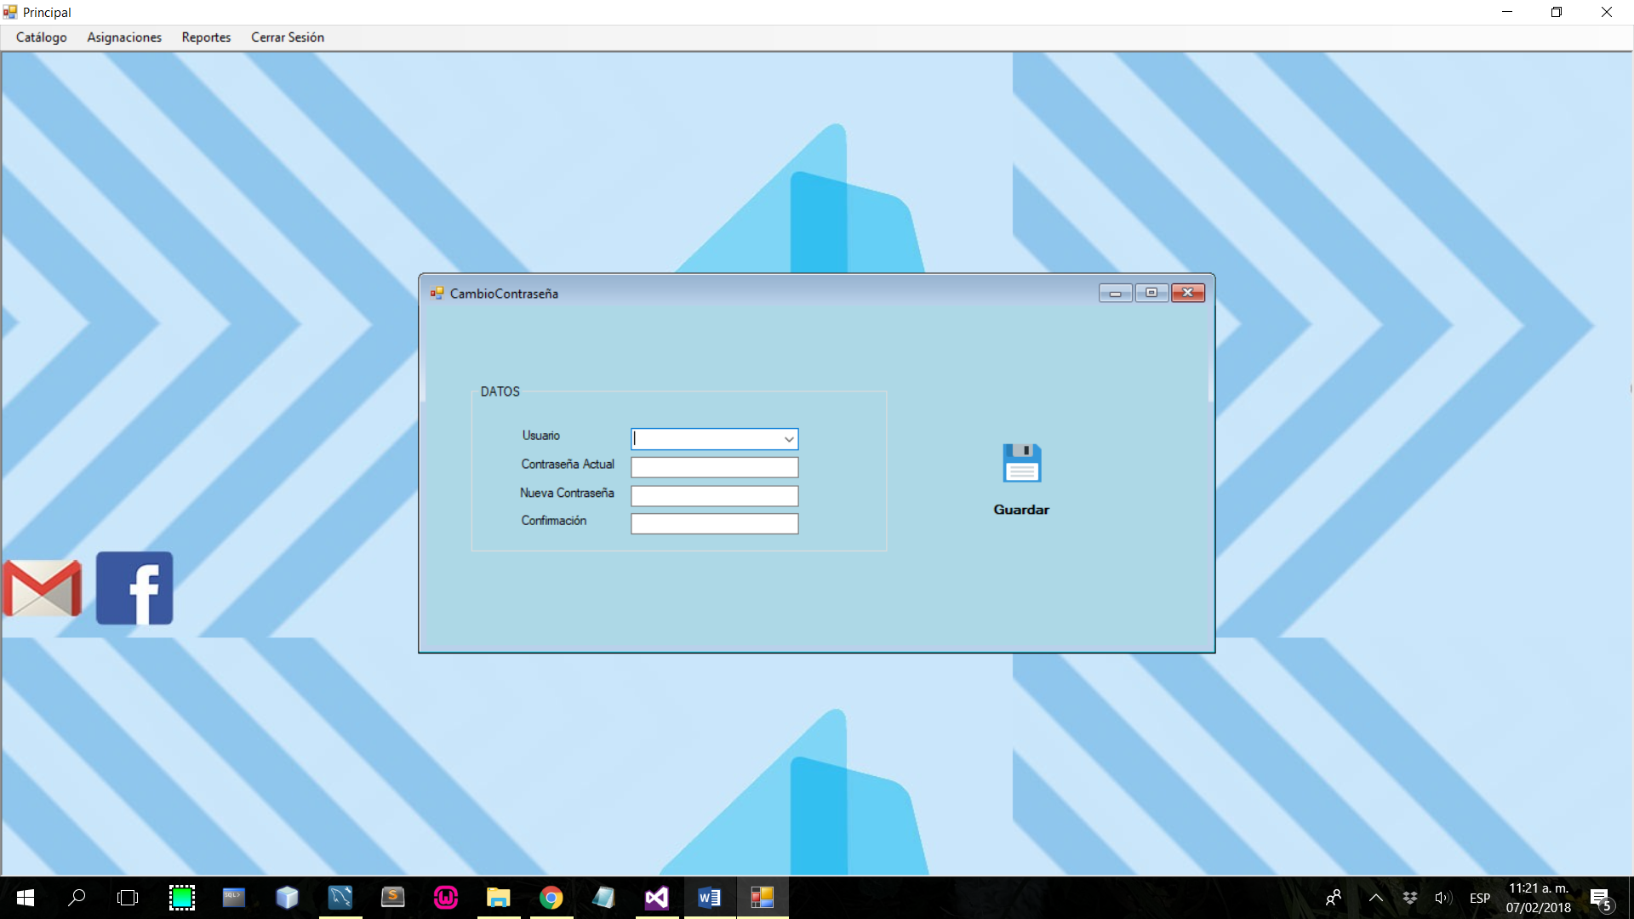

Y en la pestaña de asignaciones, se encuentra asignación a perfiles, asignación aplicaciones, y asignación perfiles a usuario.

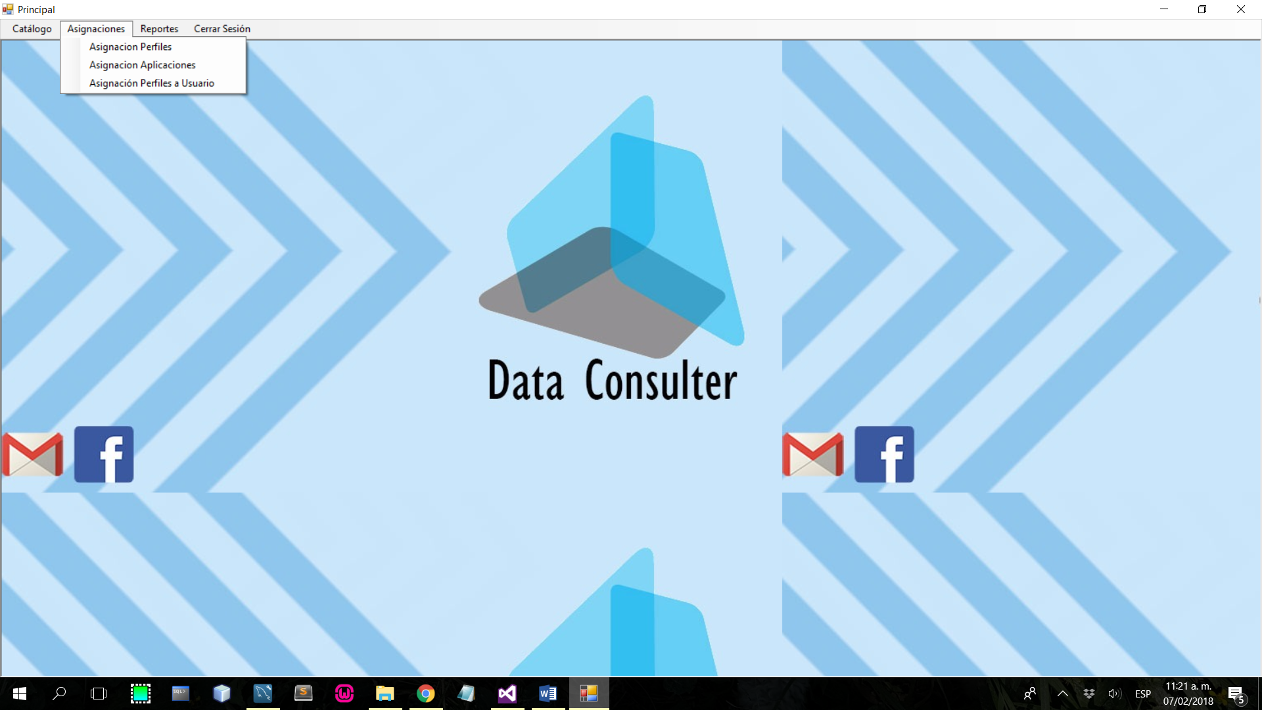

En asignación perfiles a usuarios, es cuando al usuario se le asigna un perfil, o una aplicación independiente.

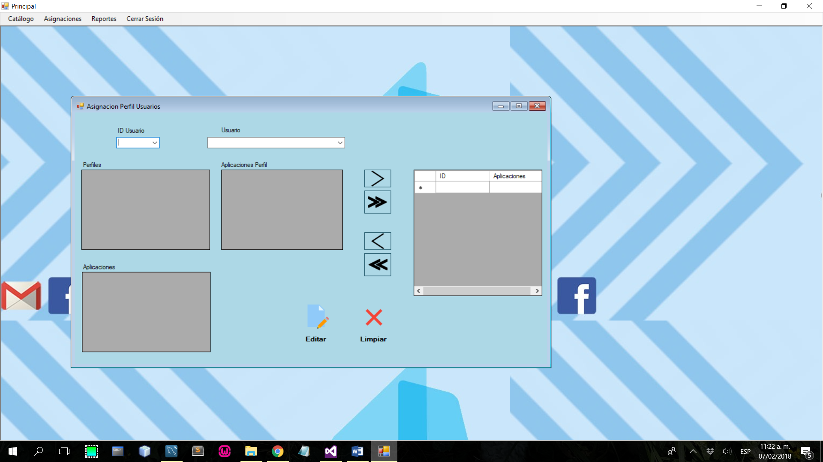

En asignación de derechos aplicaciones a usuarios, es donde se le deniega o adquiere un cierto permiso el usuario.

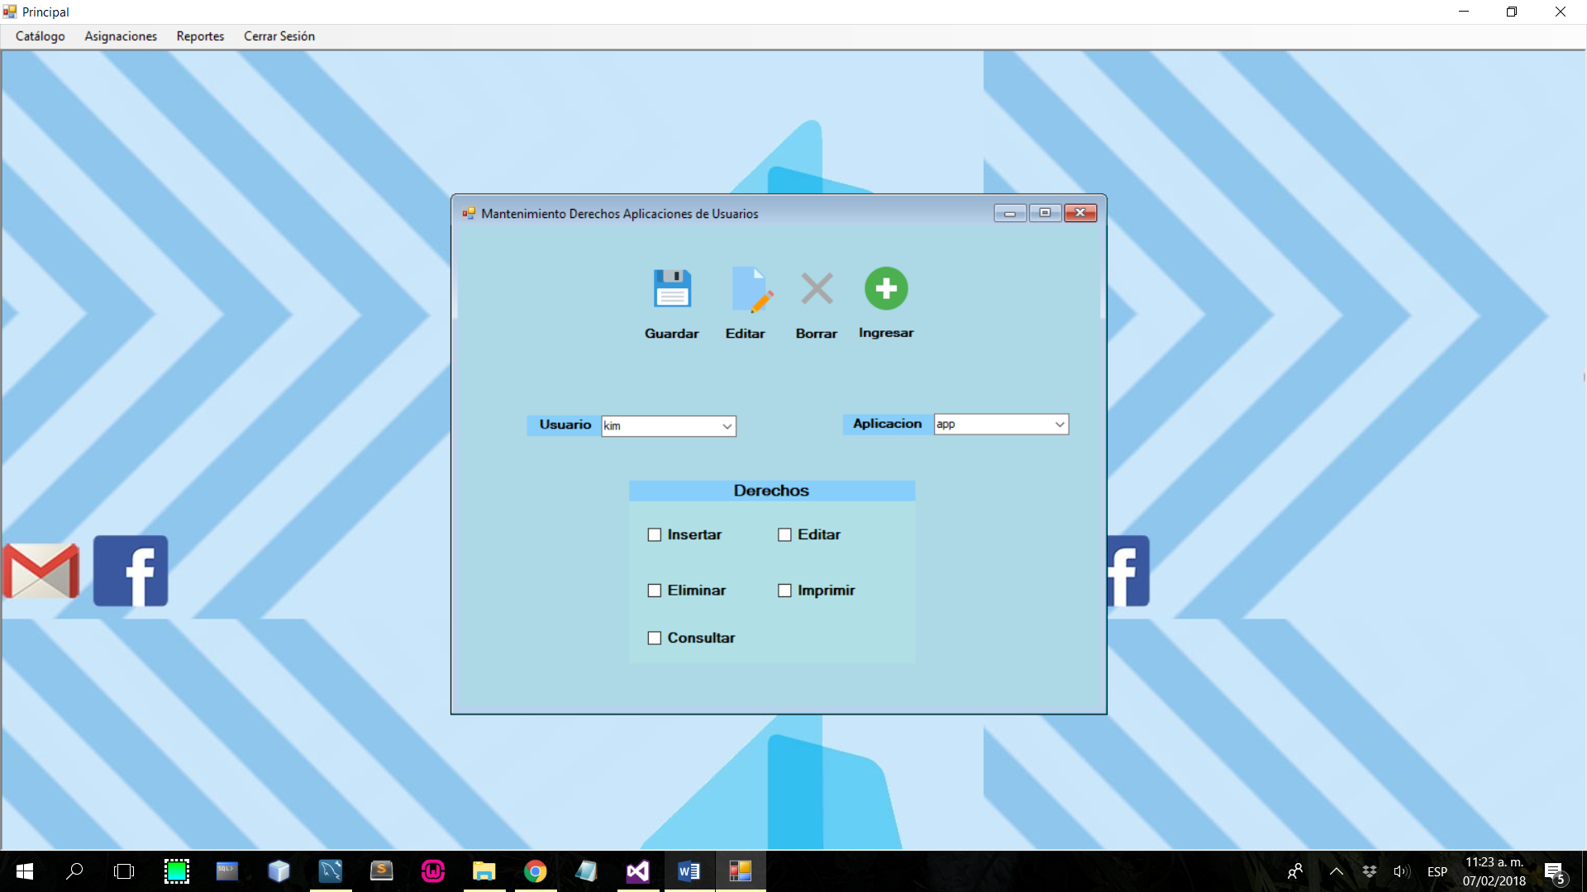

Y en asignación de aplicaciones a perfiles de usuario, es donde las aplicaciones individuales se le agregan a un perfil disponible.

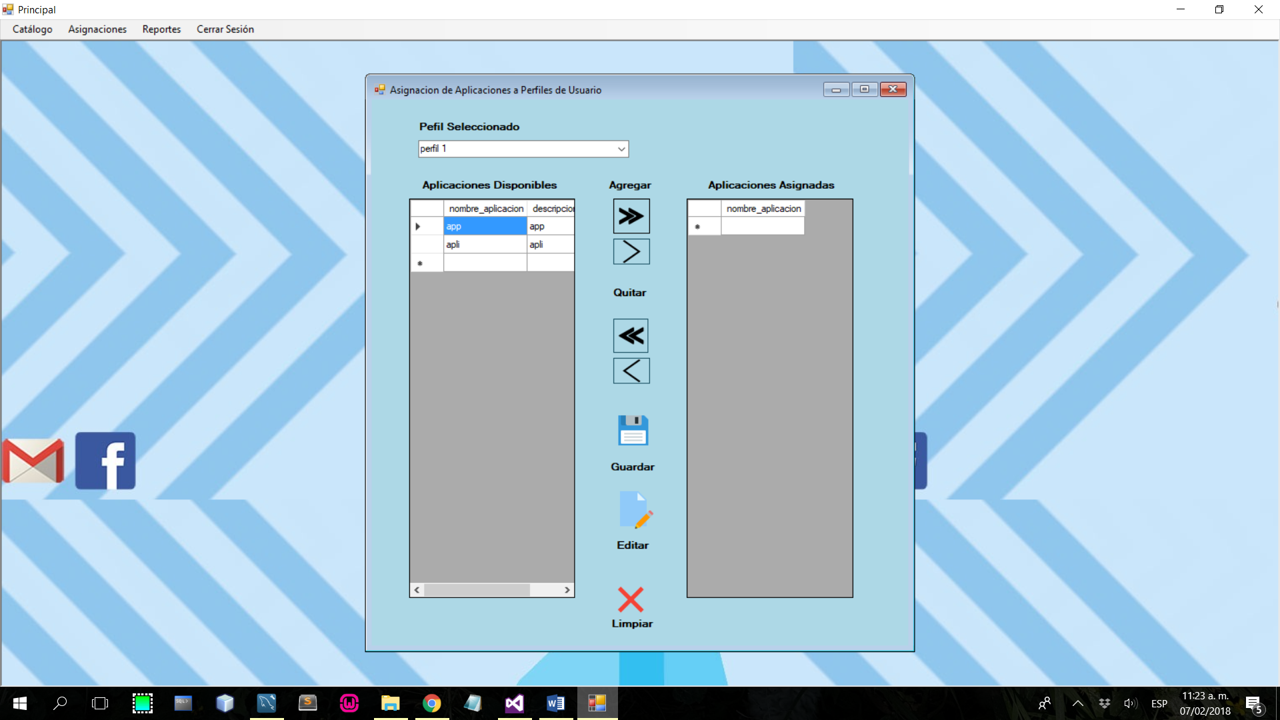

En la pestaña de reportes, se encuentra reporte de bitácora, y de usuario.

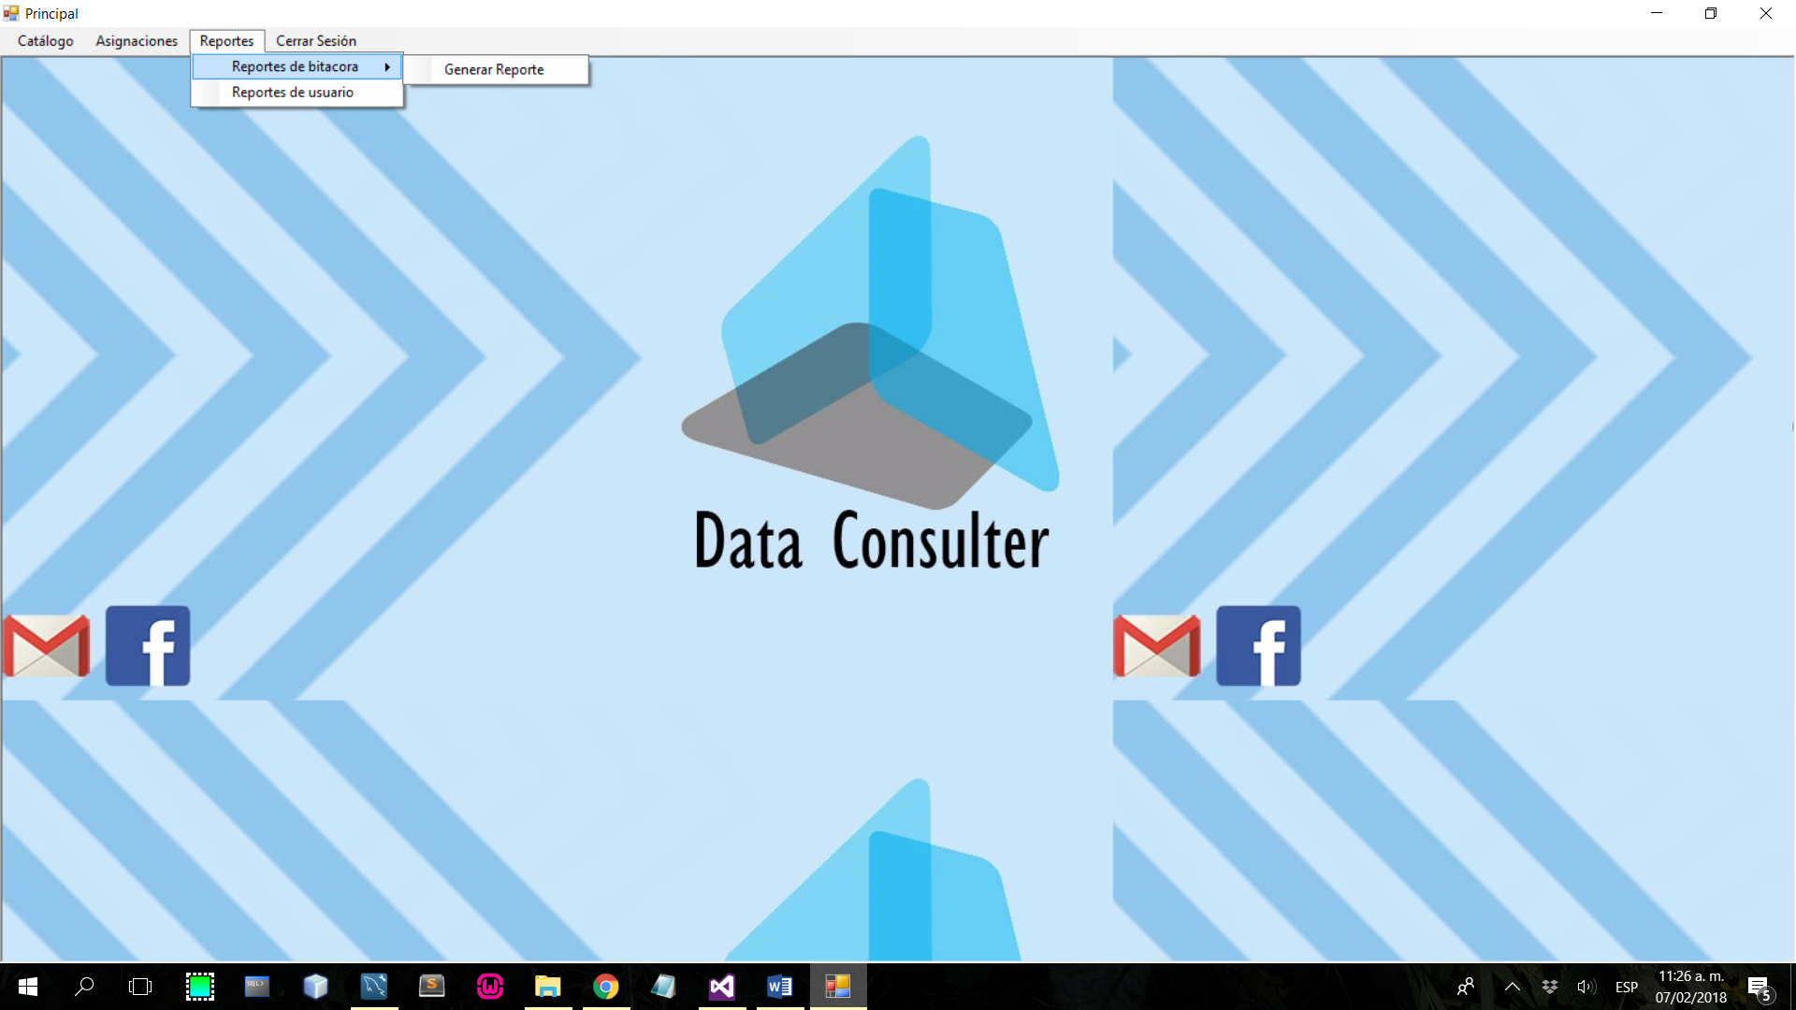

En esta área, se generan reportes según la bitácora

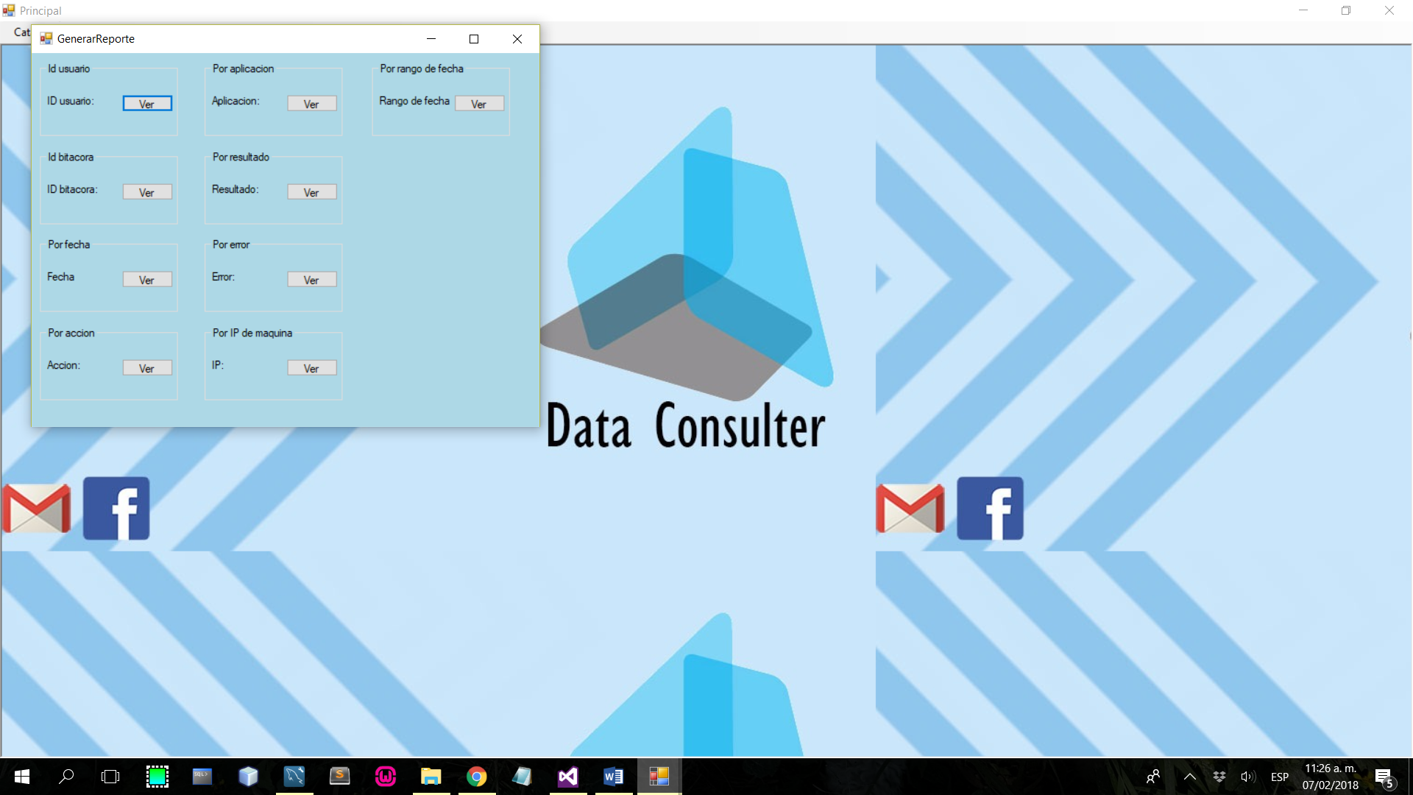

En esta área, se generan reportes según el usuario

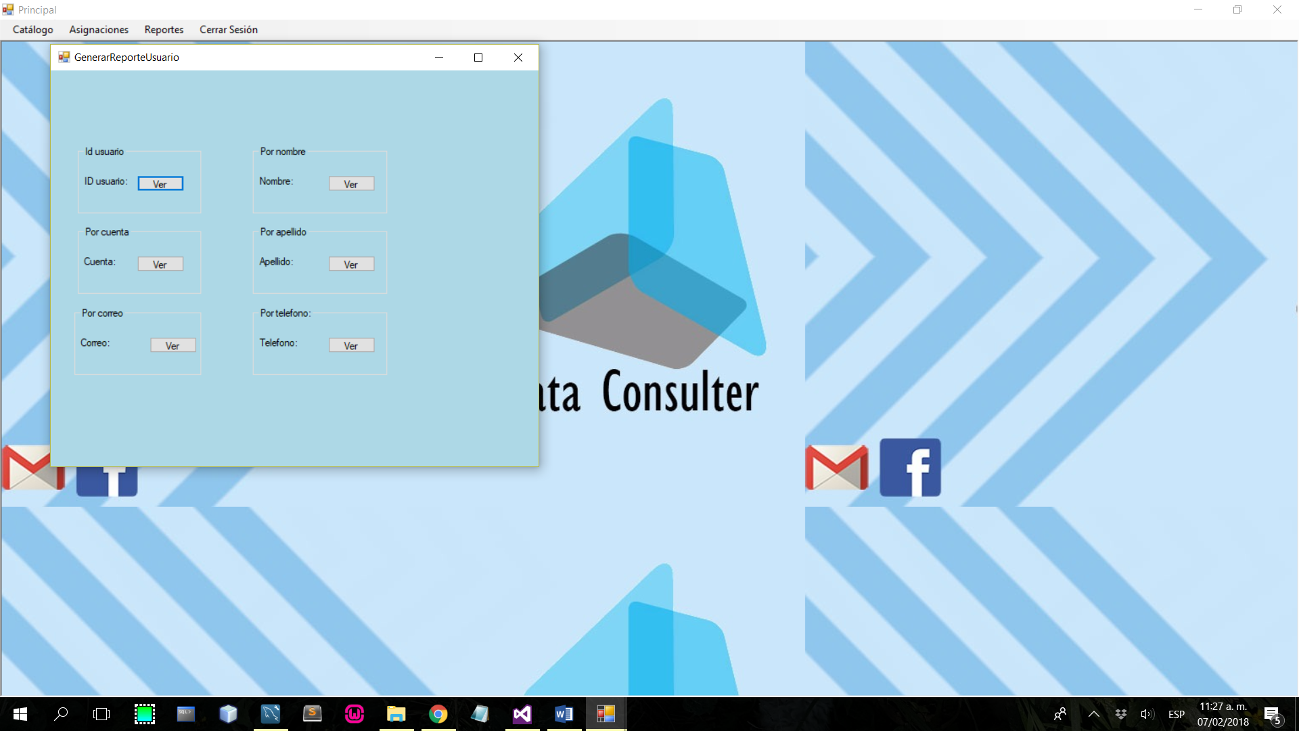

Y en la pestaña cerrar sesión, se cierra la sesión y nos devuelve al primer punto donde se ingresa el usuario y la contraseña.



